**本研教学管理与服务平台**

**创新创业操作说明**

**（指导教师）**

**二零二零年十二月**

**目 录**

1 业务流程 1

1.1 大创项目过程审核 1

1.2 大一项目过程审核 1

1.3 大创及大一项目异动申请流程 1

2 大创项目过程审核 1

2.1 立项审核 1

2.2 中检审核 4

2.3 结题审核 6

2.4 项目材料下载 8

3 大创项目异动审核 9

3.1 题目变更审核 9

3.2 人员更改审核 10

3.3 项目延期审核 12

3.4 项目中止审核 13

4 大一年度项目过程审核 15

4.1 立项审核 15

4.2 中检审核 17

4.3 结题审核 19

4.4 项目材料下载 22

5 大一年度项目异动审核 23

5.1 题目变更审核 23

5.2 人员更改审核 24

5.3 项目中止审核 26

# 业务流程

## 大创项目过程审核

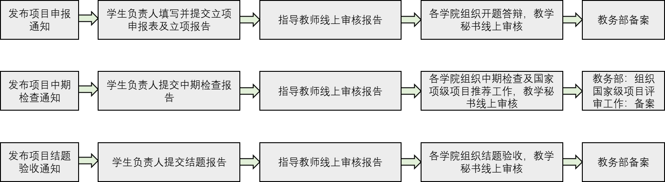

## 大一项目过程审核

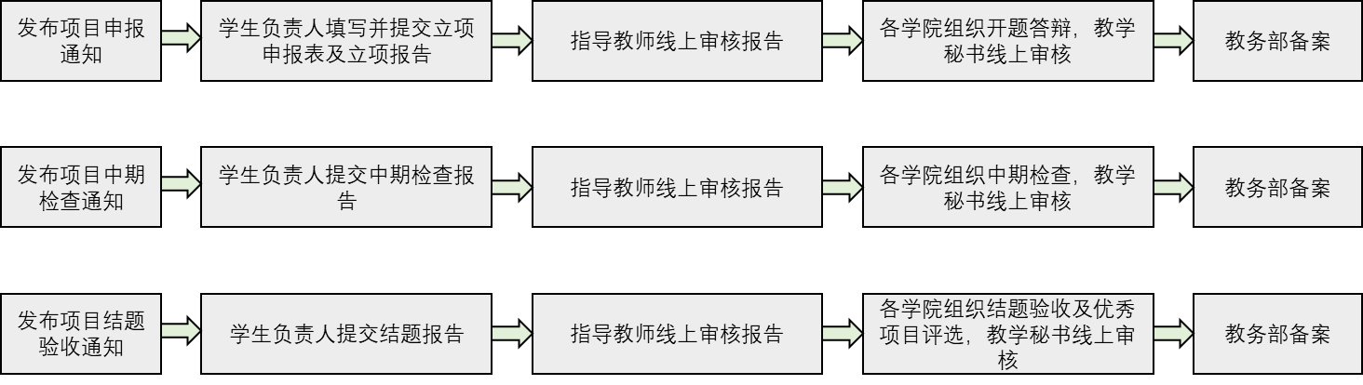

## 大创及大一项目异动申请流程

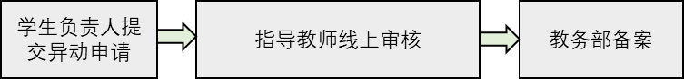

# 大创项目过程审核

## 立项审核

立项审核主要用于对学生申请大创项目时提交的立项相关信息进行审核。

**步骤一：进入菜单**

1）方式一：在系统主页右侧选择“创新创业”，点击“大创→立项审核[教师]）”。

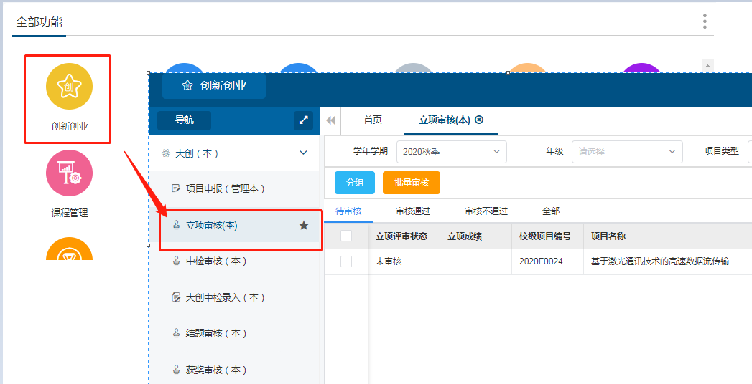

2）方式二：点击系统主页左侧待办事项中的立项申请，进入审核页面。

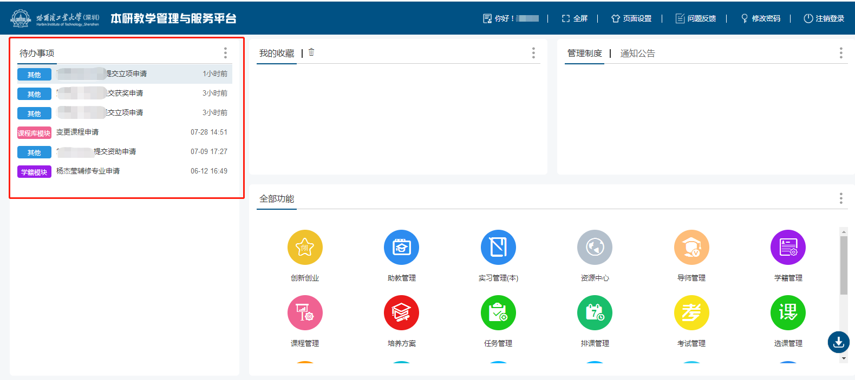

**步骤二：审核**

* 选择需要审核的数据，点击 “审核”按钮。

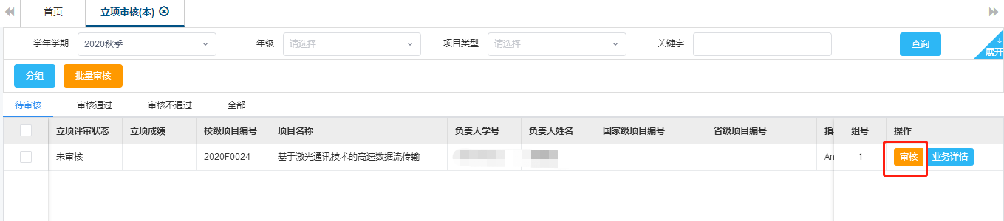

在弹出框中填写申请审批额度、项目批准等级、立项分数、立项审核意见等信息，点击“通过”或“不通过”按钮进行审核。

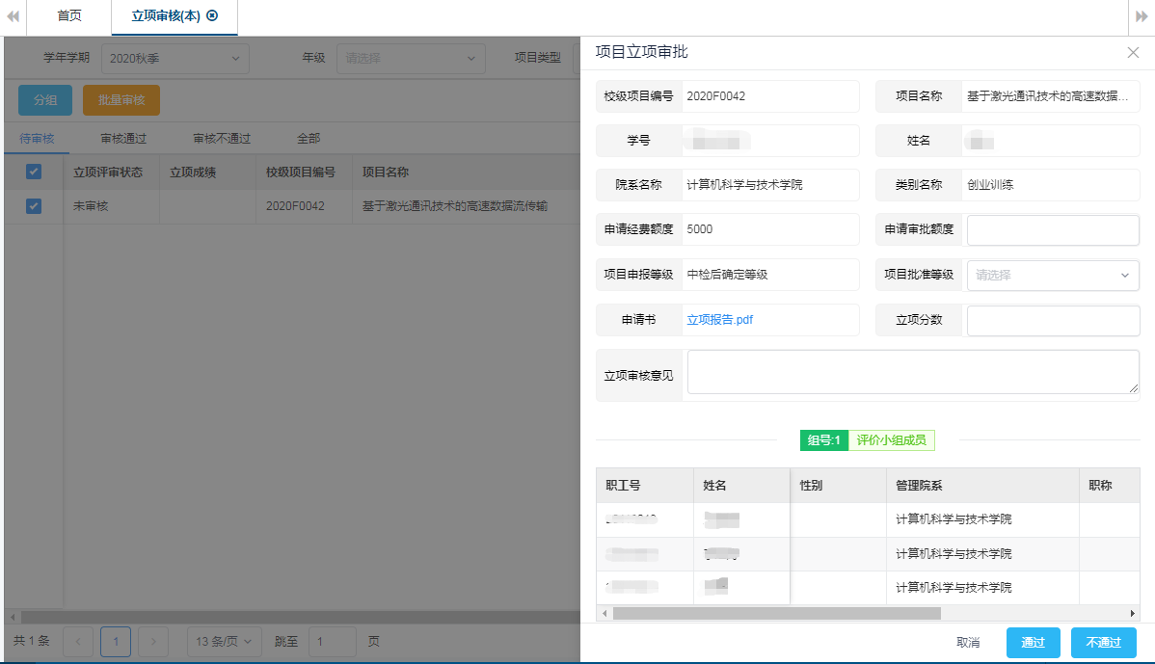

* 业务详情：点击“业务详情”按钮，可查看审核流程信息。

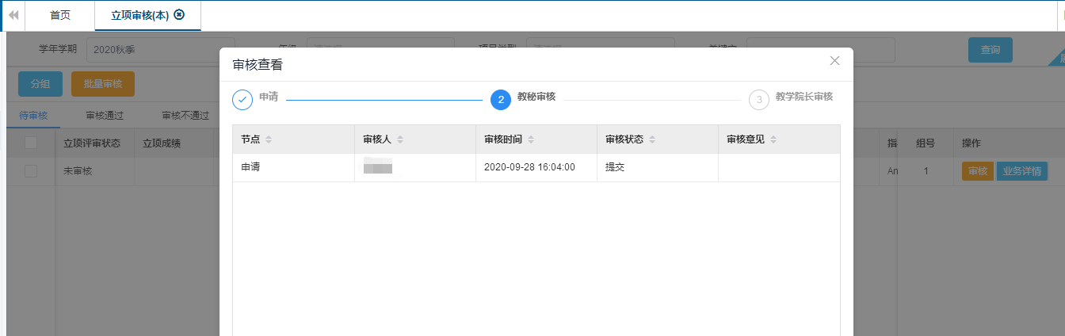

* 信息详情：审核通过后，在“审核通过”标签页中点击“信息详情”按键，查看信息详情。

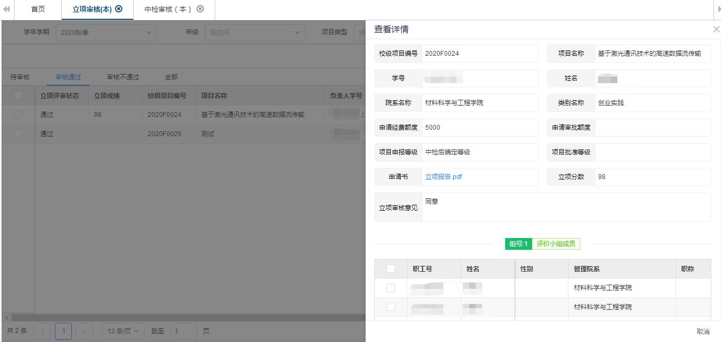

## 中检审核

中检审核主要用于对学生申请大创项目时提交的中检相关信息进行审核。

**步骤一：进入菜单**

1）方式一：在系统主页右侧选择“创新创业”，点击“大创→中检审核[教师]”。

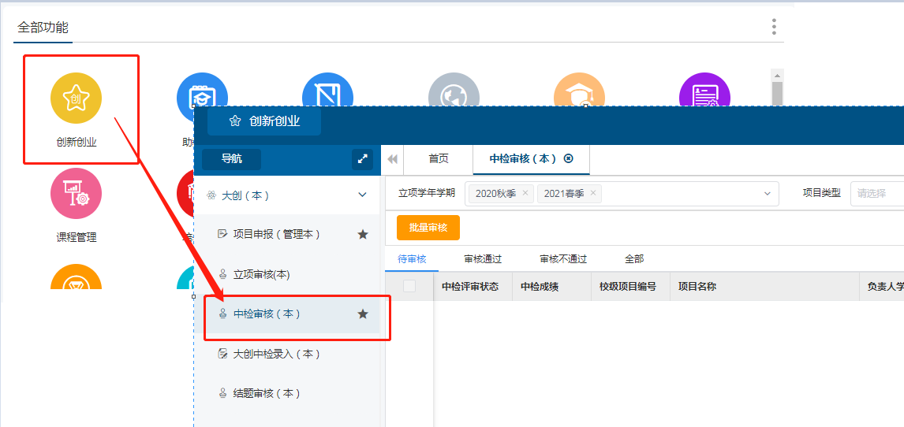

2）方式二：点击系统主页左侧待办事项中的中检申请，进入审核页面。

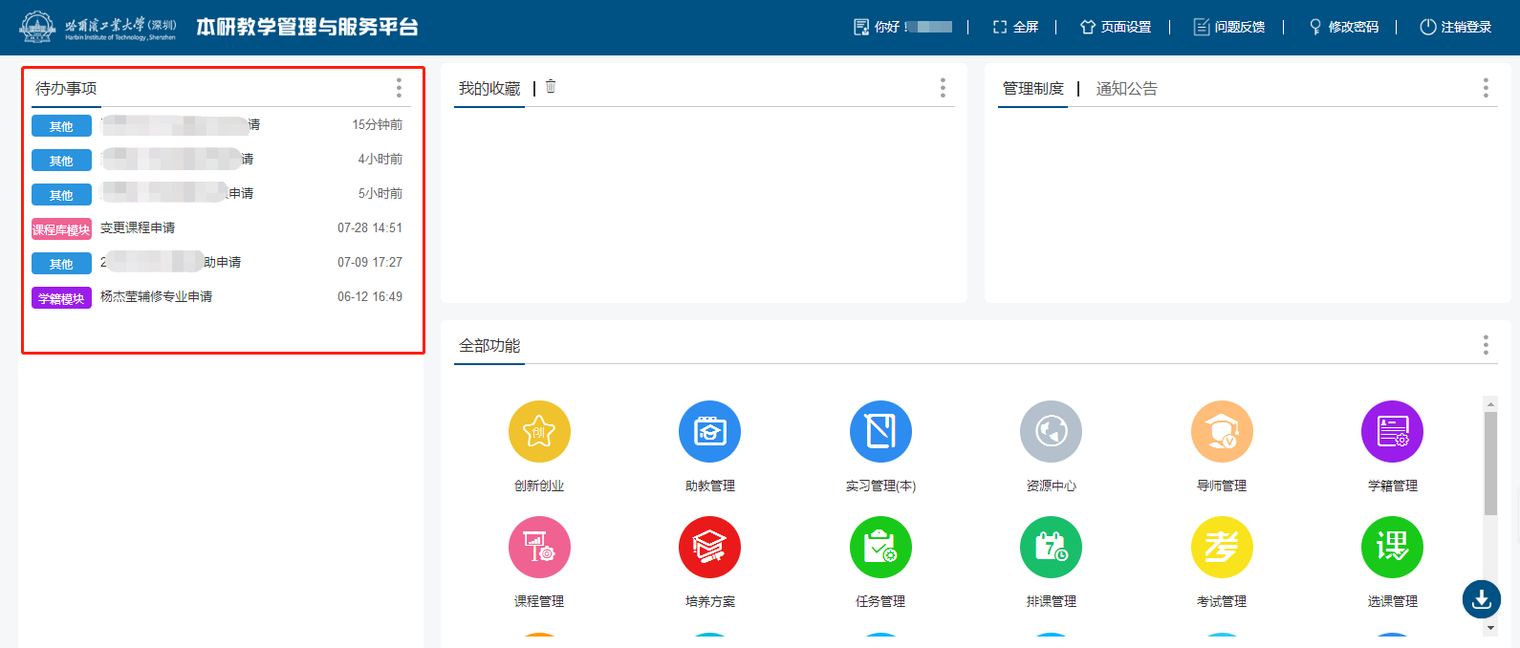

**步骤二：审核**

* 选择需要审核的数据，点击 “审核”按钮。

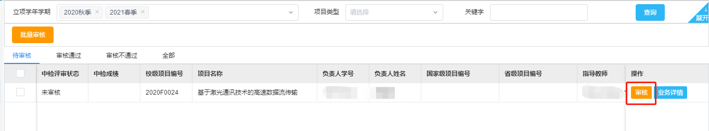

在弹出框中按实际情况填写中检分数、中检审核意见等信息，点击“通过”或“不通过”按钮进行审核。

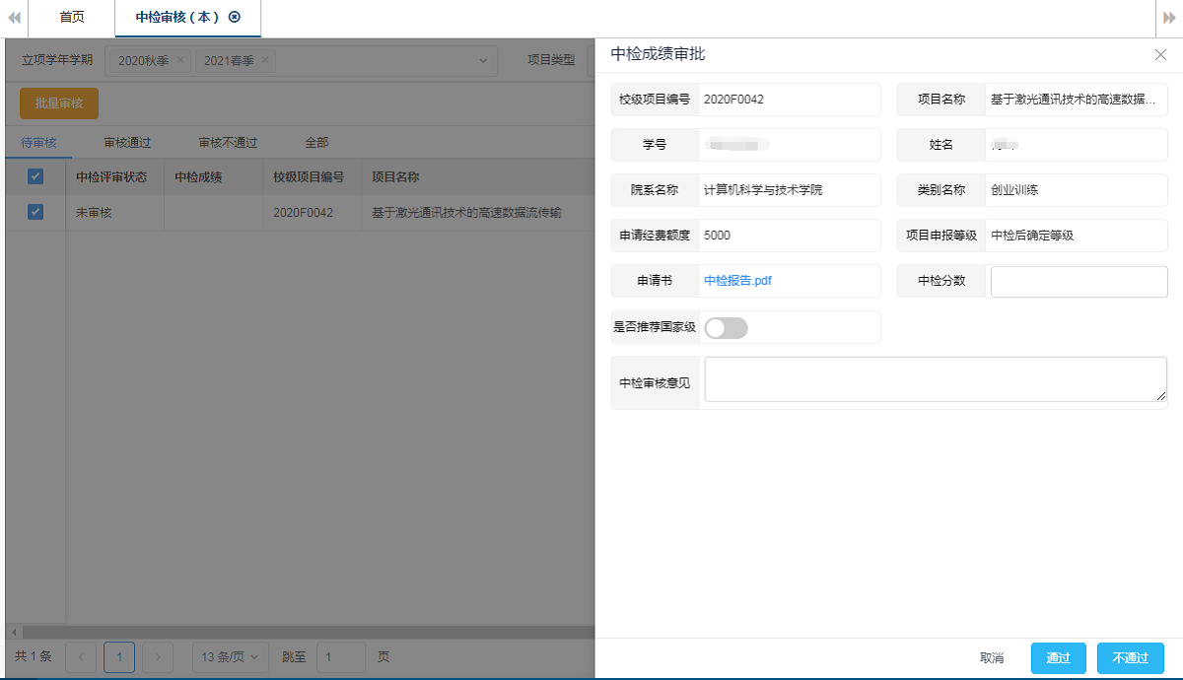

* 业务详情：点击“业务详情”按钮，查看业务详情。

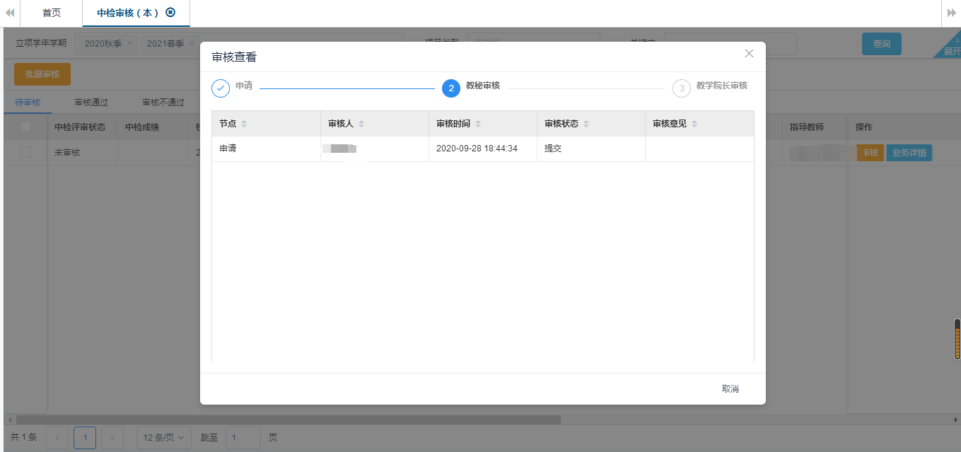

* 信息详情：审核通过后，在“审核通过”标签页中点击“信息详情”按键，查看信息详情。

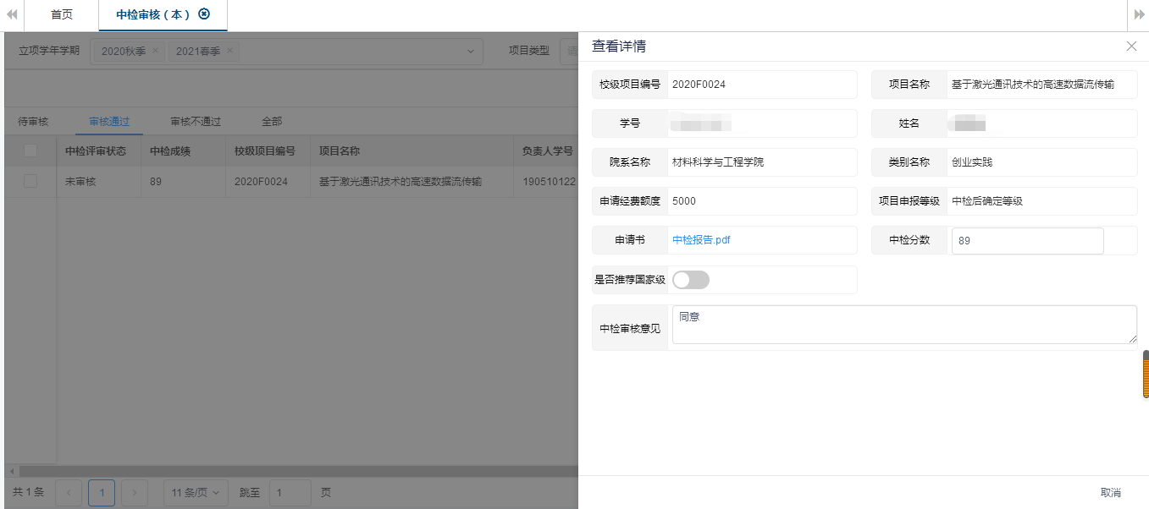

## 结题审核

结题审核主要用于对学生申请大创项目时提交的结题相关信息进行审核

**步骤一：进入菜单**

1）方式一：在系统主页右侧选择“创新创业”，点击“大创→结题审核[教师]”。

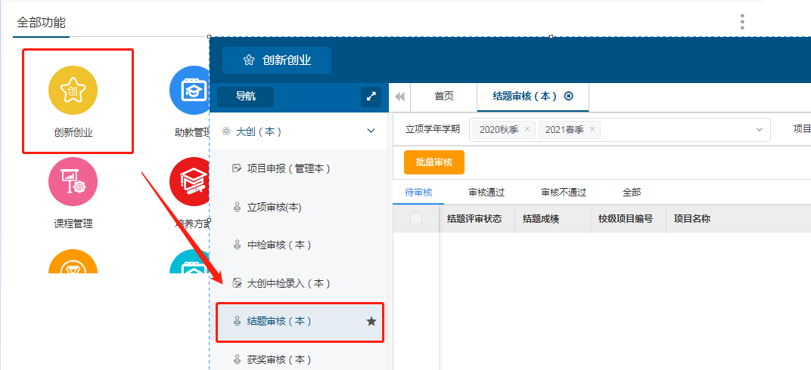

2）方式二：点击系统主页左侧待办事项中的结题申请，进入审核页面。

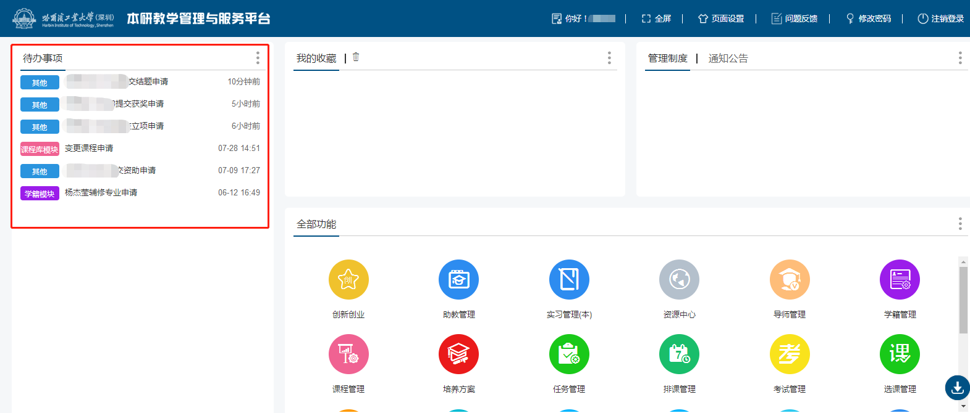

**步骤二：审核**

* 选择需要审核的数据，点击 “审核”按钮。

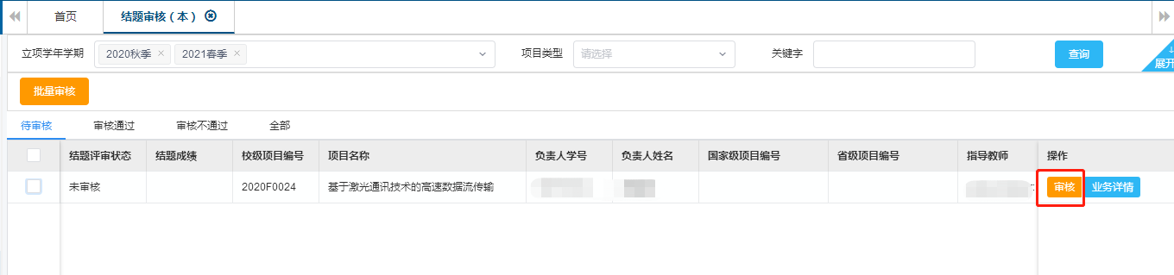

在弹出框中按实际情况填写获奖等级、结题分数、结题审核意见等信息，点击“通过”或“不通过”按钮进行审核。

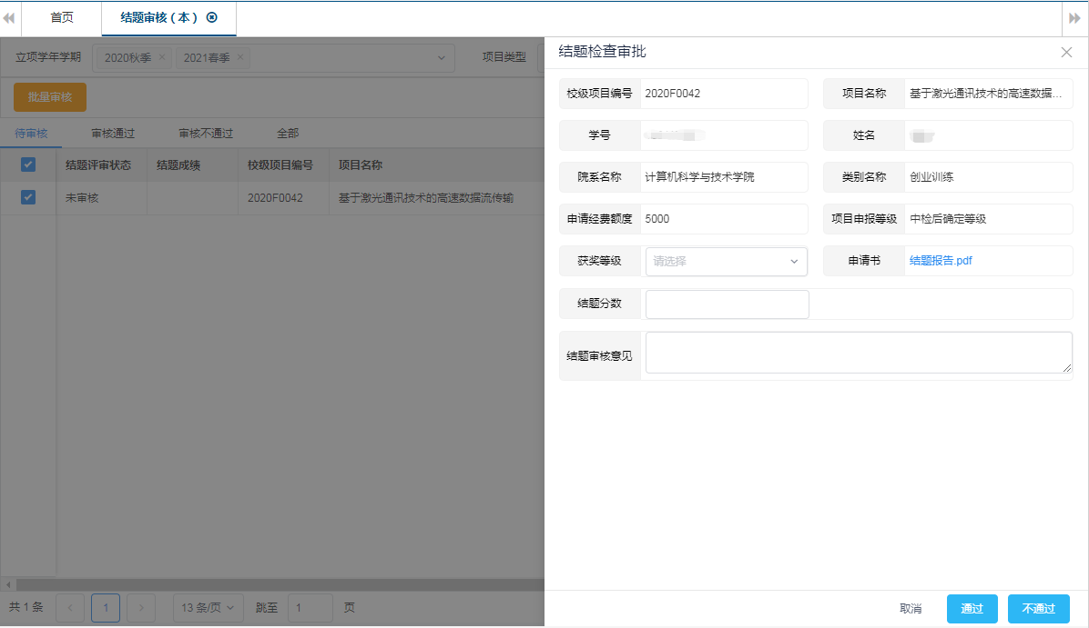

* 业务详情：点击“业务详情”按钮，查看业务详情。

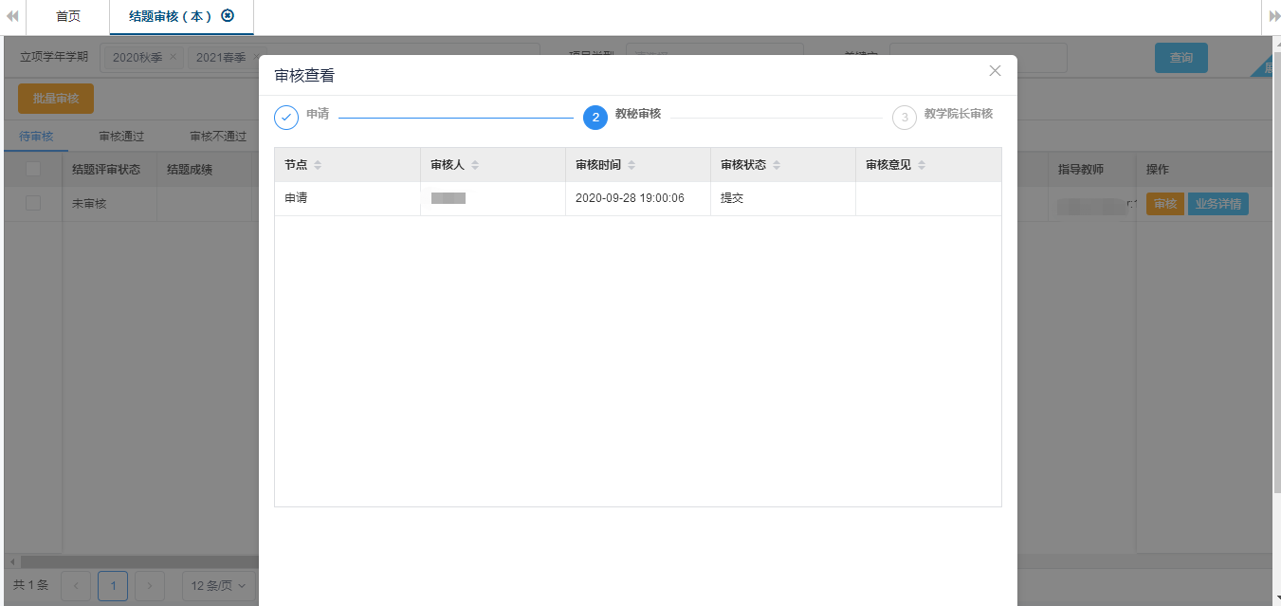

* 信息详情：审核通过后，在“审核通过”标签页中点击“信息详情”按键，查看信息详情。

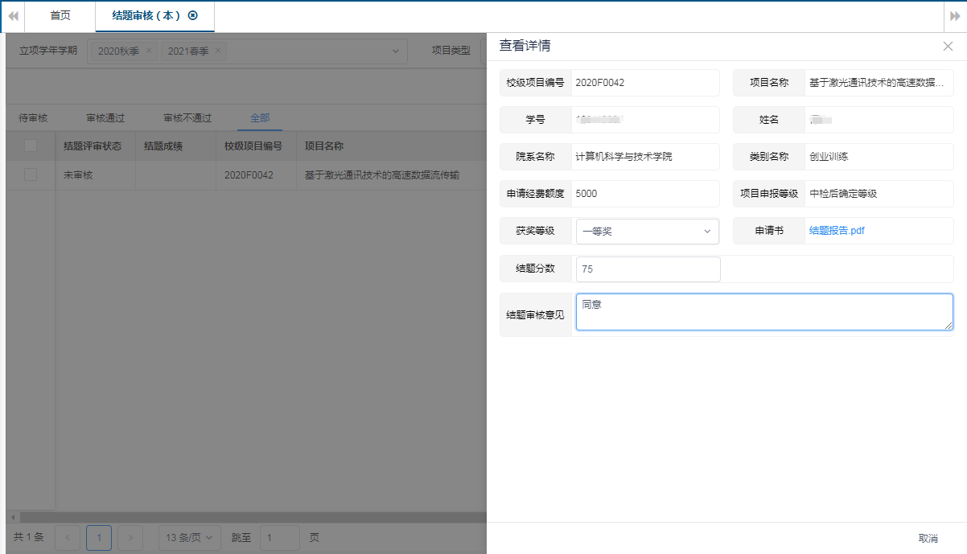

## 项目材料下载

材料下载主要用于对所指导学生的大创项目立项报告、中检报告、结题报告以及项目汇总表进行下载。

**步骤一：进入菜单**

在系统主页右侧选择“创新创业”，点击“大创→材料下载（指导教师）”。

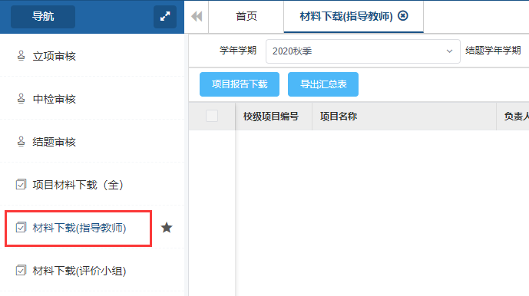

**步骤二：下载**

* 项目报告下载：勾选需要下载的数据，点击“项目报告下载”按钮，选择下载类型（立项、中检、结题）进行下载。

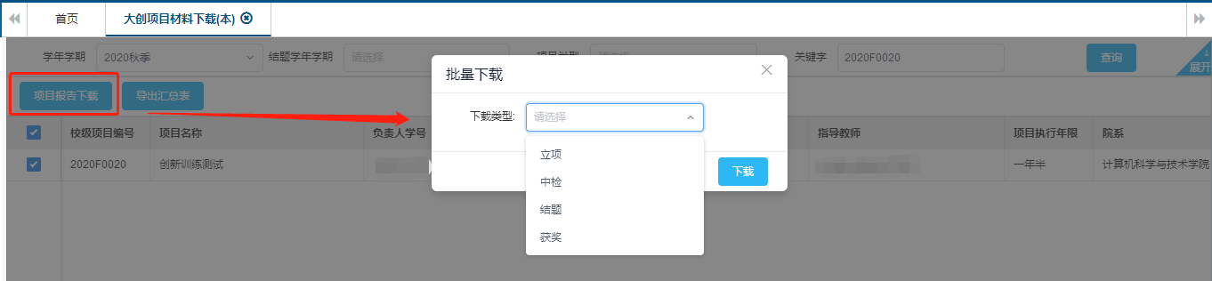

* 导出汇总表：输入需要导出列表信息的筛选条件，点击“导出汇总表”按钮，导出Excel文件。

# 大创项目异动审核

## 题目变更审核

题目变更审核主要用于对已申请的大创项目进行变更项目题目的审核。

**步骤一：进入菜单**

在系统主页右侧选择“创新创业”，点击“大创项目异动→题目变更审核”。

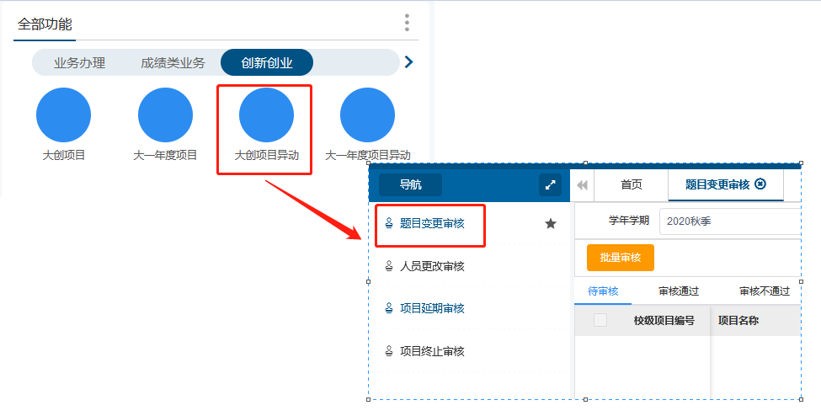

**步骤二：审核**

题目变更审核分为批量审核和单个审核两种审核方式。

* 批量审核：勾选需要审核的数据，点击“批量审核”按钮，在弹出框中填写审核意见等信息，点击“通过”或“不通过”按钮进行审核。

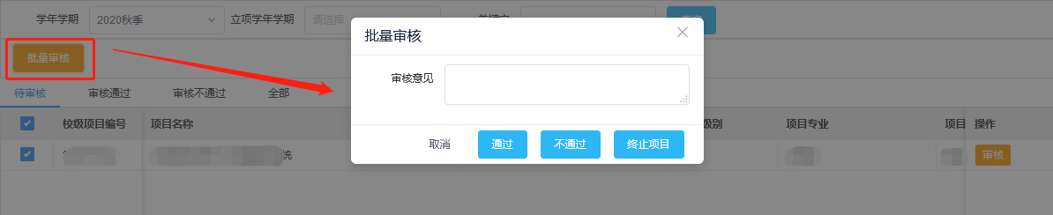

* 审核：选择需要审核的数据，点击数据行后的“审核”按钮，在弹出框中填写审核意见等信息，点击“通过”或“不通过”按钮进行审核。

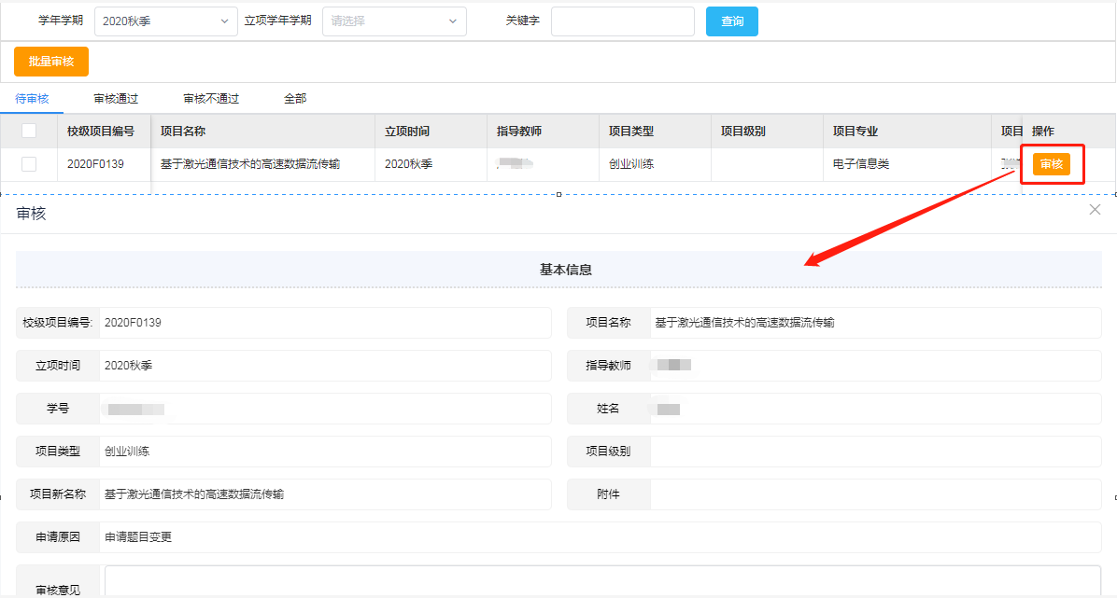

* 信息详情：点击“信息详情”按钮，查看信息详情及审核流程信息。

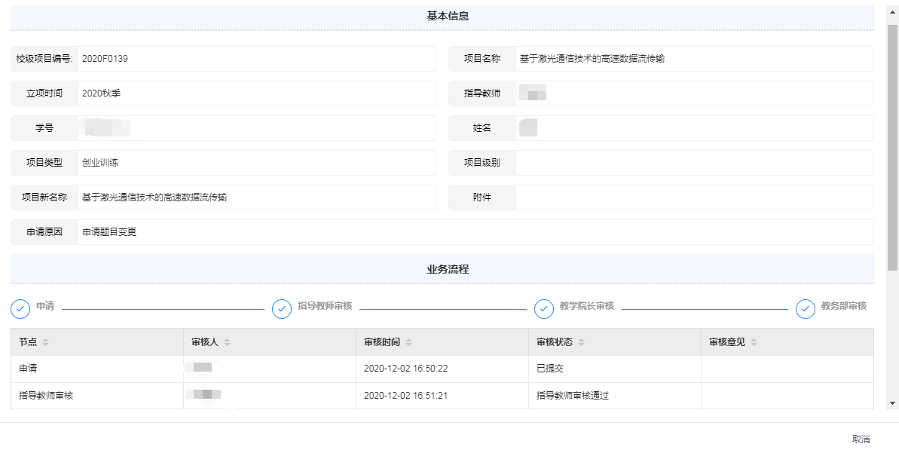

## 人员更改审核

人员更改审核主要用于对已申请的大创项目进行人员更改的审核

**步骤一：进入菜单**

在系统主页右侧选择“创新创业”，点击“大创项目异动→人员更改审核”。

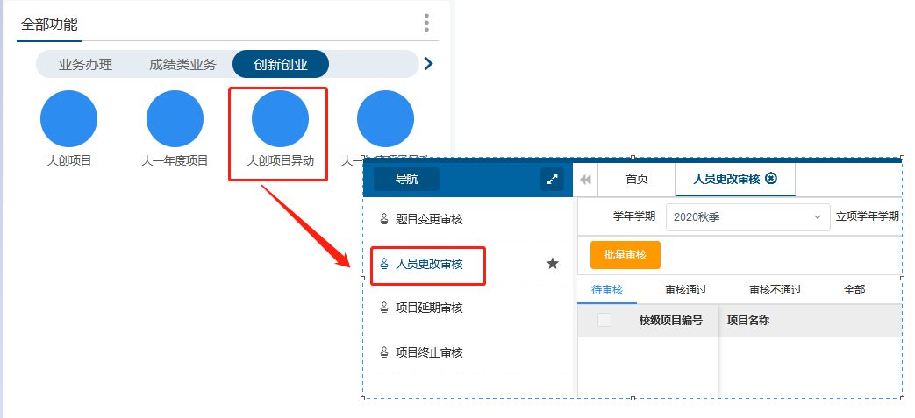

**步骤二：审核**

人员变更审核分为批量审核和单个审核两种审核方式。

* 批量审核：勾选需要审核的数据，点击“批量审核”按钮，在弹出框中填写审核意见等信息，点击“通过”或“不通过”按钮进行审核。



* 审核：选择需要审核的数据，点击数据行后的“审核”按钮，在弹出框中填写审核意见等信息，点击“通过”或“不通过”按钮进行审核。

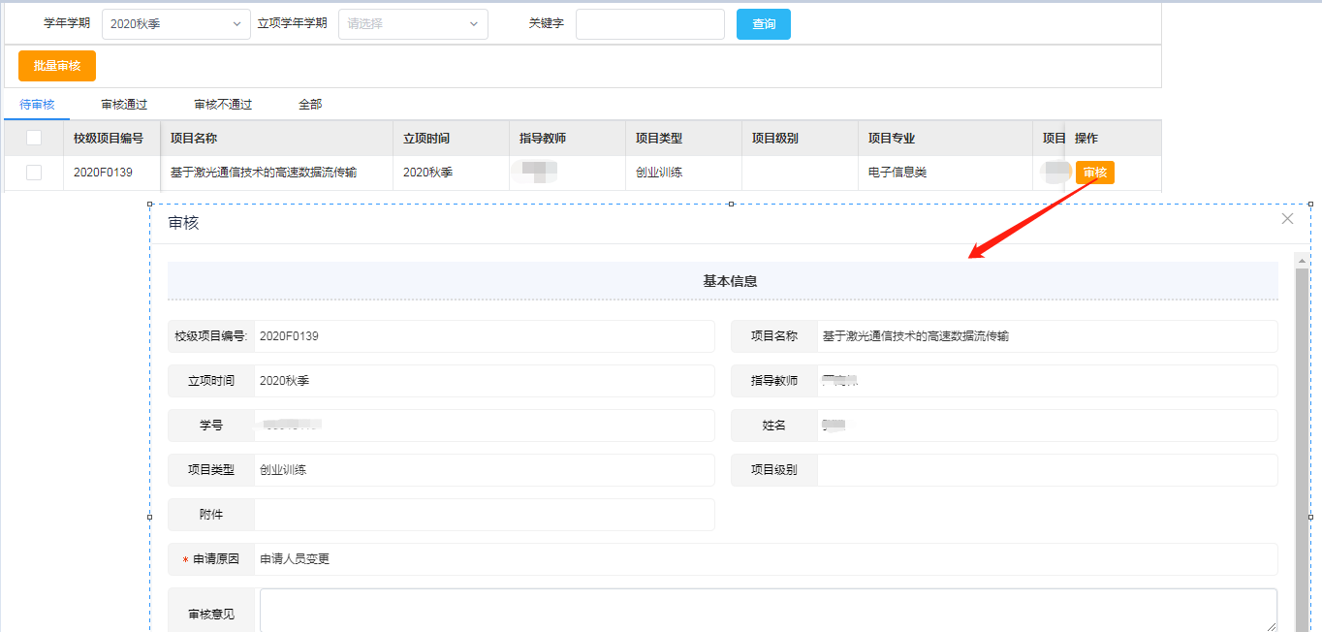

* 信息详情：点击“信息详情”按钮，查看信息详情及审核流程。

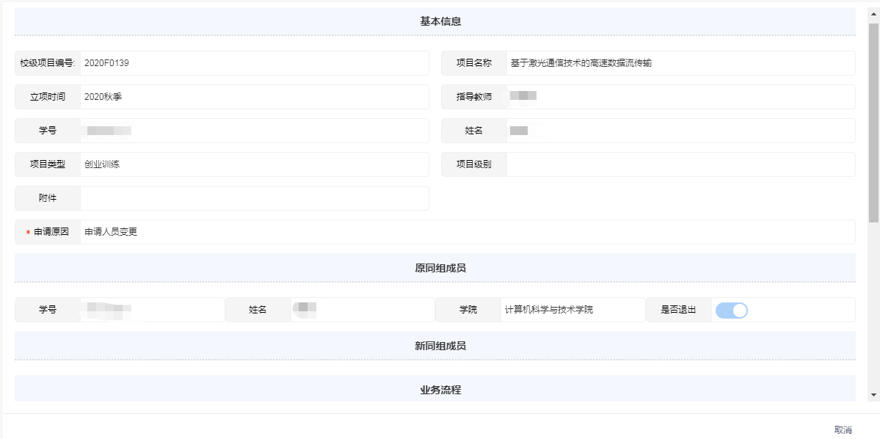

## 项目延期审核

项目延期审核主要用于对已申请的大创项目进行延期更改的审核

**步骤一：进入菜单**

在系统主页右侧选择“创新创业”，点击“大创项目异动→项目延期审核”。

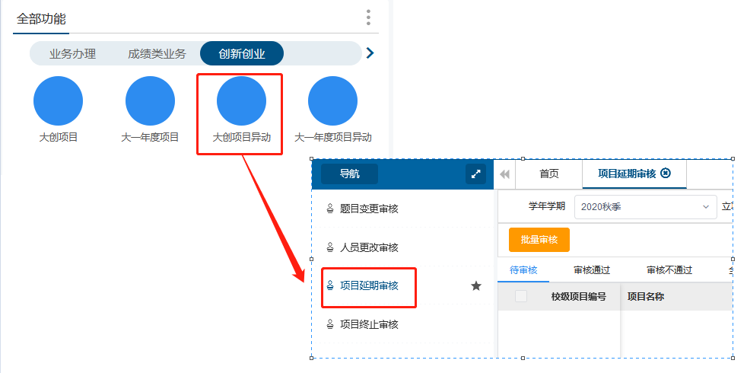

**步骤二：审核**

延期审核分为批量审核和单个审核两种审核方式。

* 查询：可选择查询条件，点击“查询”按钮，显示查询结果。
* 批量审核：勾选需要审核的数据，点击“批量审核”按钮，在弹出框中填写审核意见等信息，点击“通过”或“不通过”按钮进行审核。



* 审核：选择需要审核的数据，点击数据行后的“审核”按钮，在弹出框中填写审核意见等信息，点击“通过”或“不通过”按钮进行审核。

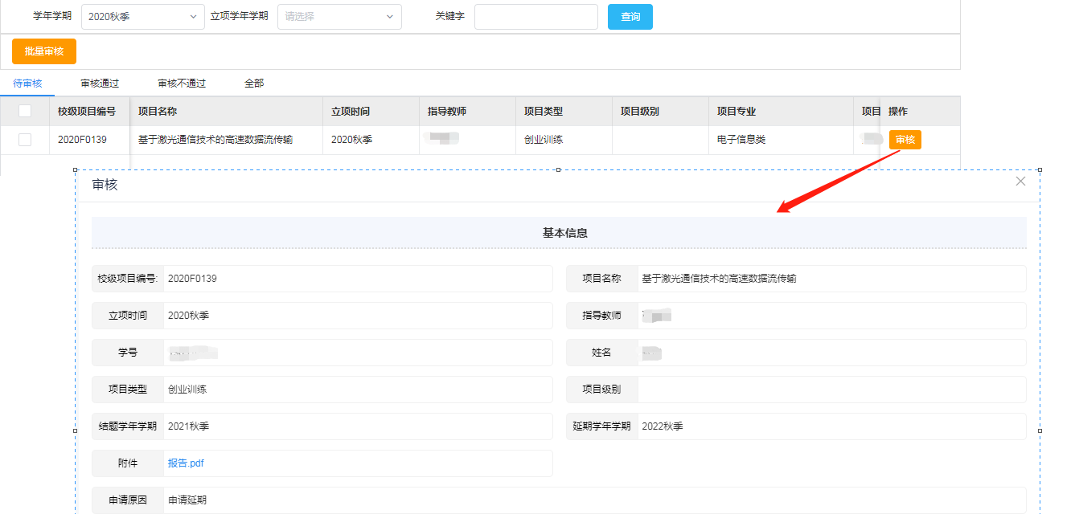

* 信息详情：点击“信息详情”按钮，查看信息详情及审核流程信息。

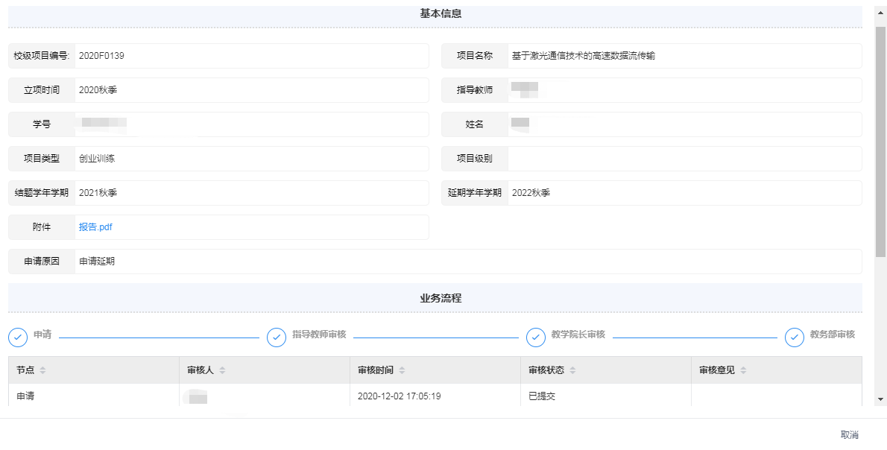

## 项目中止审核

项目终止审核主要用于对已申请的大创项目进行终止更改的审核

**步骤一：进入菜单**

在系统主页右侧选择“创新创业”，点击“大创项目异动→项目终止审核”。

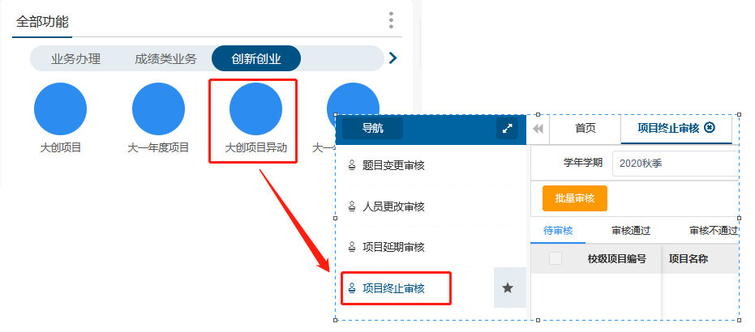

**步骤二：审核**

终止审核分为批量审核和单个审核两种审核方式。

* 批量审核：勾选需要审核的数据，点击“批量审核”按钮，在弹出框中填写审核意见等信息，点击“通过”或“不通过”按钮进行审核。



* 审核：选择需要审核的数据，点击数据行后的“审核”按钮，在弹出框中填写审核意见等信息，点击“通过”或“不通过”按钮进行审核。

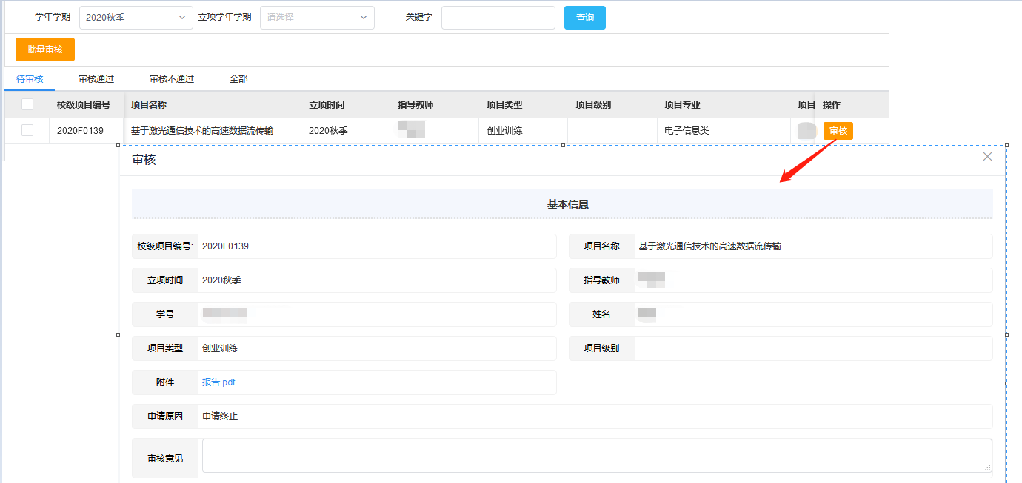

* 信息详情：点击“信息详情”按钮，查看信息详情及审核流程信息。

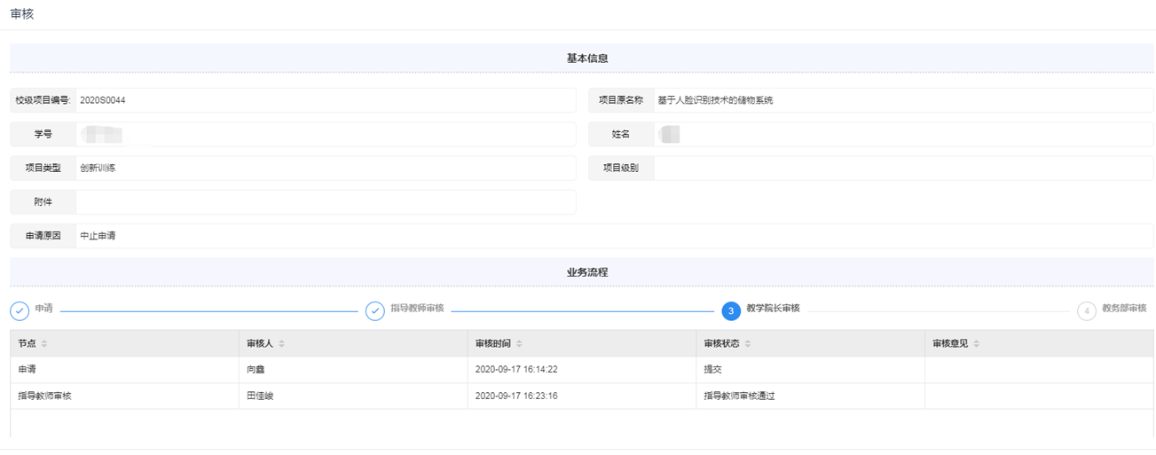

# 大一年度项目过程审核

## 立项审核

立项审核主要用于对学生申请大一年度项目时提交的立项相关信息进行审核。

**步骤一：进入菜单**

1）方式一：在系统主页右侧选择“创新创业”，点击“大一年度项目→立项审核”。

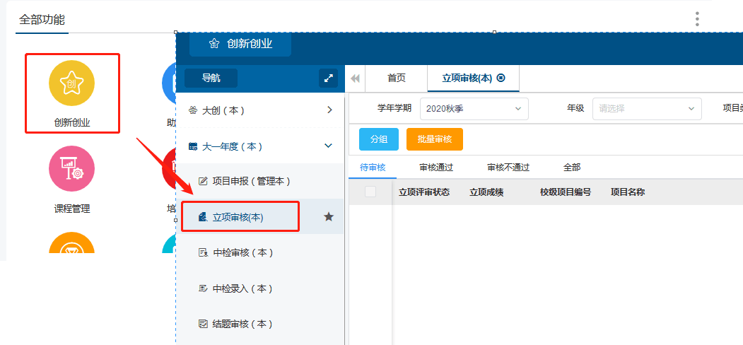

2）方式二：点击系统主页左侧待办事项中的立项申请，进入审核页面。



**步骤二：审核**

* 选择需要审核的数据，点击 “审核”按钮。



在弹出框中填写申请审批额度、项目批准等级、立项分数、立项审核意见等信息，点击“通过”或“不通过”按钮进行审核。

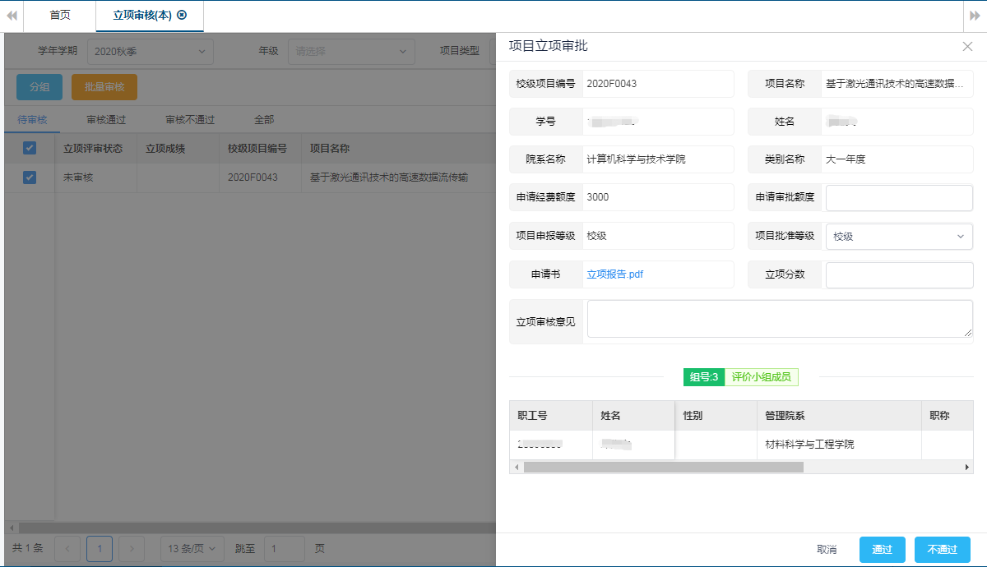

* 业务详情：点击“业务详情”按钮，可查看审核流程信息。



* 信息详情：审核通过后，在“审核通过”标签页中点击“信息详情”按键，查看信息详情。



## 中检审核

中检审核主要用于对学生申请大一年度项目时提交的中检相关信息进行审核。

**步骤一：进入菜单**

1）方式一：在系统主页右侧选择“创新创业”，点击“大一年度项目→中检审核”。

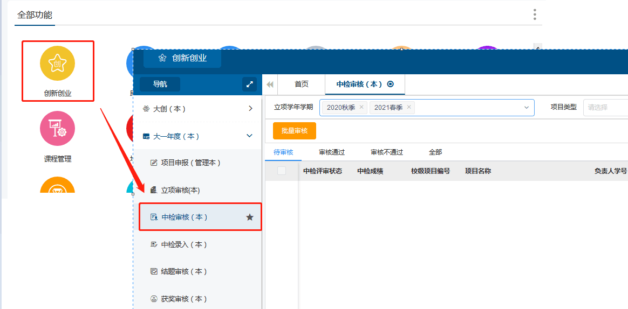

2）方式二：点击系统主页左侧待办事项中的中检申请，进入审核页面。



**步骤二：审核**

* 选择需要审核的数据，点击 “审核”按钮。

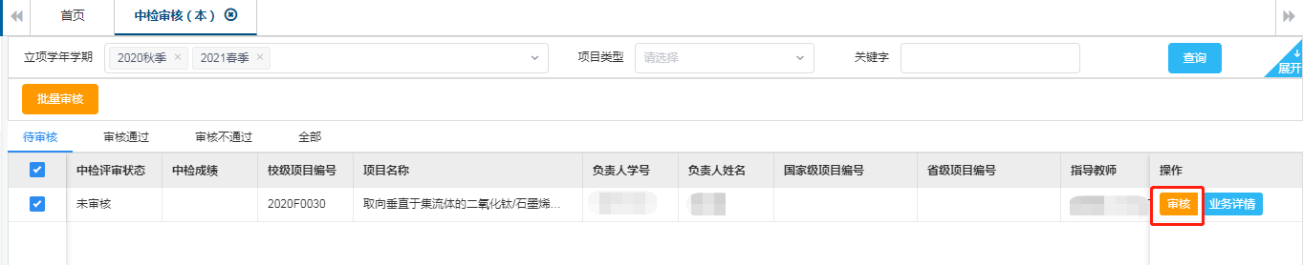

在弹出框中按实际情况填写中检分数、中检审核意见等信息，点击“通过”或“不通过”按钮进行审核。

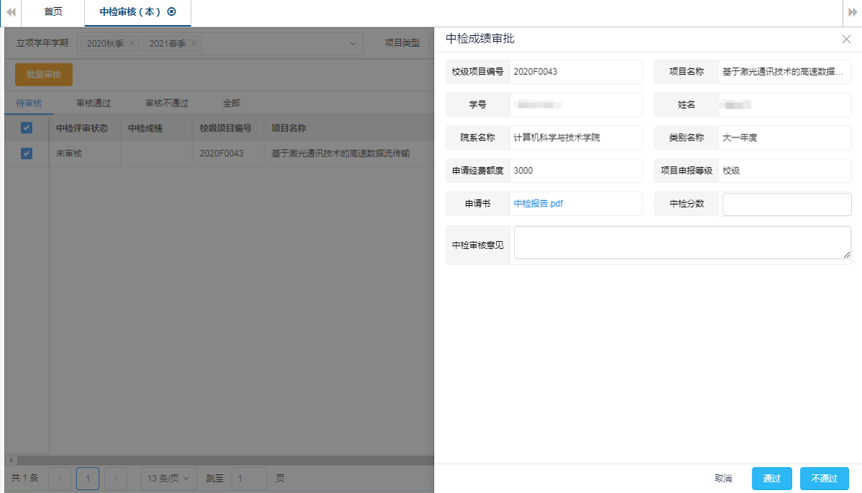

* 业务详情：点击“业务详情”按钮，查看业务详情。



* 信息详情：审核通过后，在“审核通过”标签页中点击“信息详情”按键，查看信息详情。

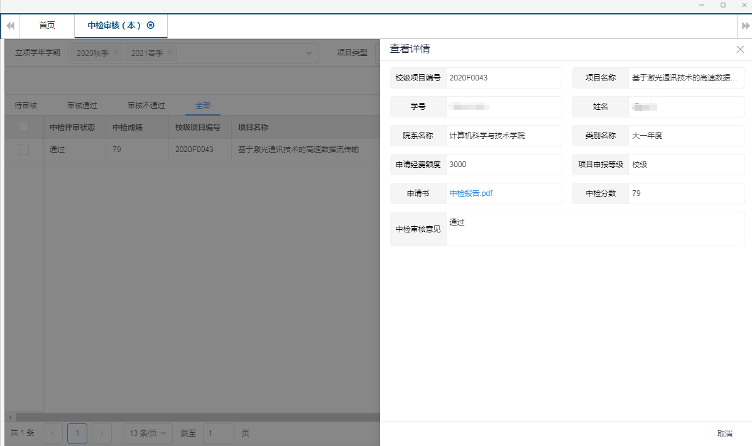

## 结题审核

结题审核主要用于对学生申请大一年度项目时提交的结题相关信息进行审核

**步骤一：进入菜单**

1）方式一：在系统主页右侧选择“创新创业”，点击“大一年度项目→结题审核”。

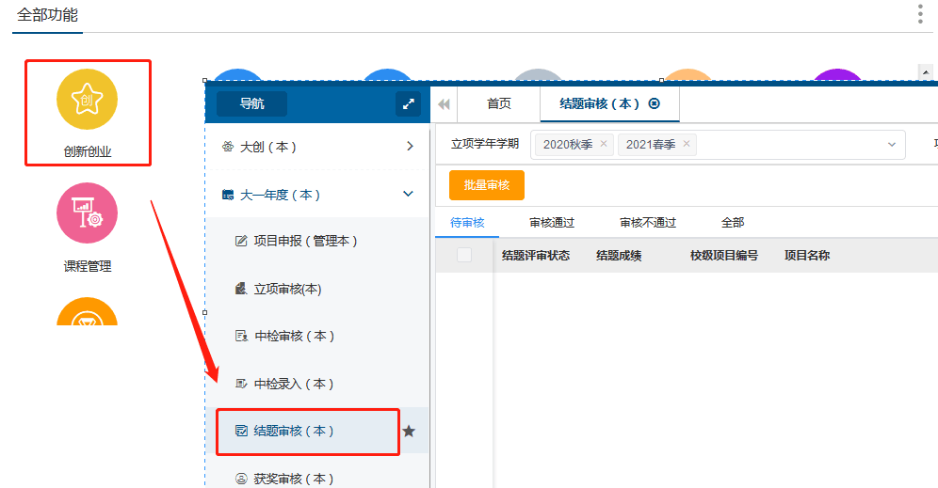

2）方式二：点击系统主页左侧待办事项中的结题申请，进入审核页面。



**步骤二：审核**

* 选择需要审核的数据，点击 “审核”按钮。

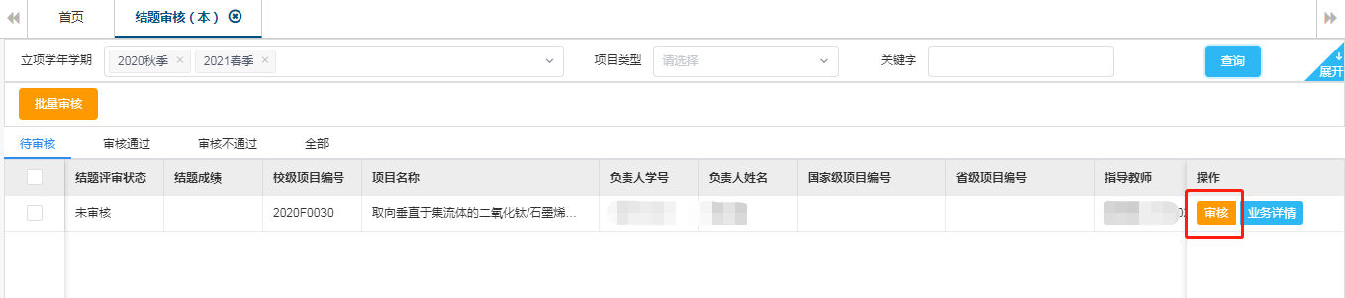

在弹出框中按实际情况填写结题审核意见信息（注：无需填写获奖等级及分数信息），点击“通过”或“不通过”按钮进行审核。

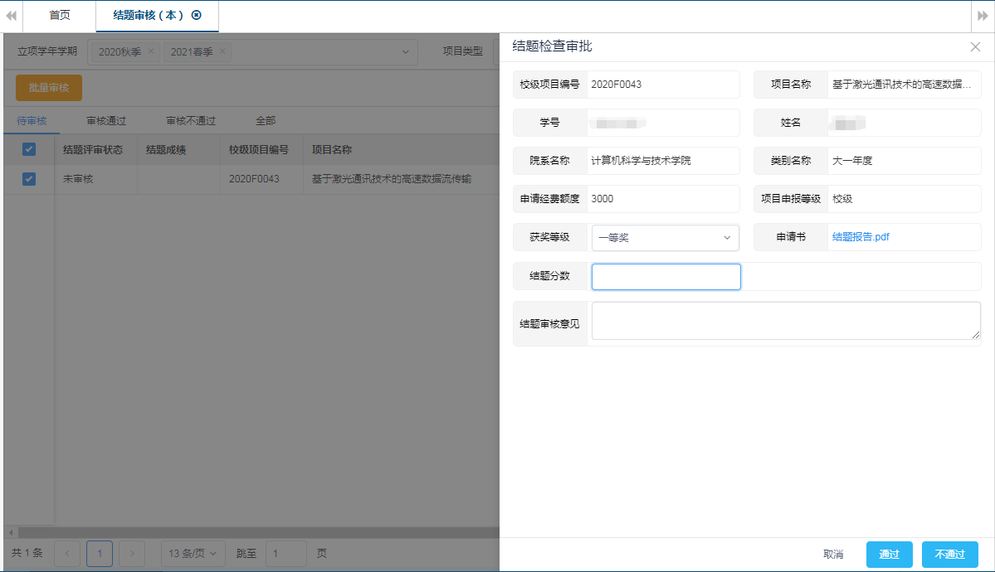

* 业务详情：点击“业务详情”按钮，查看业务详情。



* 信息详情：审核通过后，在“审核通过”标签页中点击“信息详情”按键，查看信息详情。

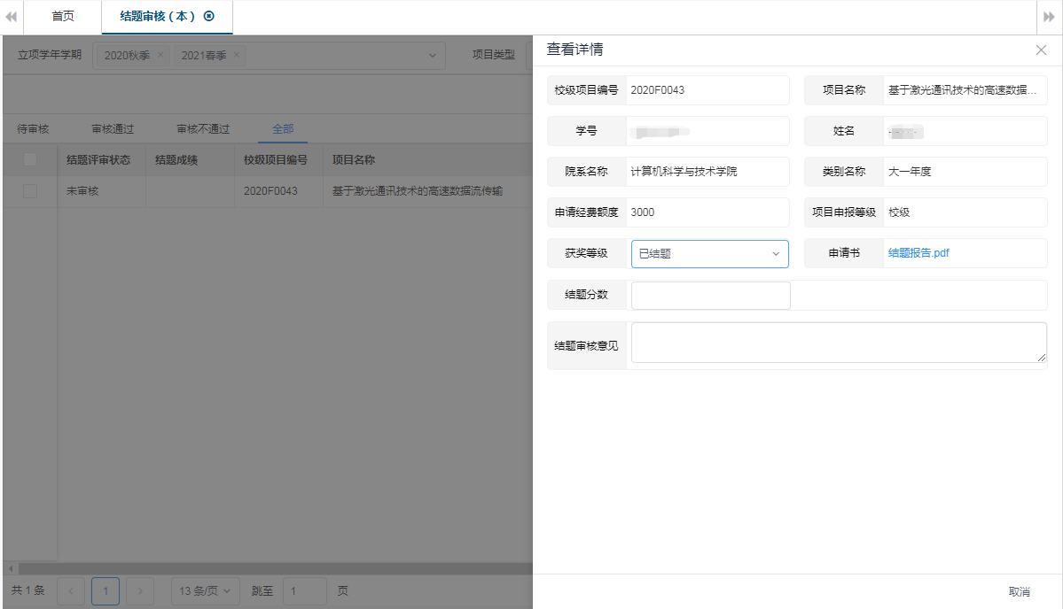

## 项目材料下载

材料下载主要用于对所指导学生的大一年度项目立项报告、中检报告、结题报告以及项目汇总表进行下载。

**步骤一：进入菜单**

在系统主页右侧选择“创新创业”，点击“大一年度→材料下载（指导教师）”。



**步骤二：下载**

* 项目报告下载：勾选需要下载的数据，点击“项目报告下载”按钮，选择下载类型（立项、中检、结题）进行下载。



* 导出汇总表：输入需要导出列表信息的筛选条件，点击“导出汇总表”按钮，导出Excel文件。

# 大一年度项目异动审核

## 题目变更审核

题目变更审核主要用于对已申请的大一年度进行变更项目题目的审核。

**步骤一：进入菜单**

在系统主页右侧选择“创新创业”，点击“大一年度项目异动→项目题目变更审核”。

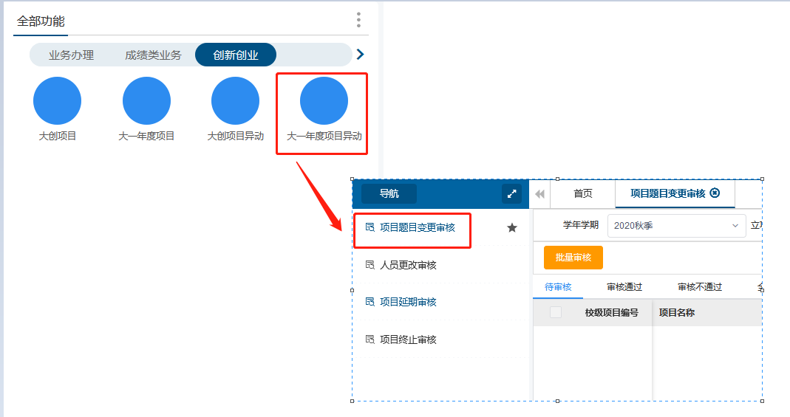

**步骤二：审核**

题目变更审核分为批量审核和单个审核两种审核方式。

* 批量审核：勾选需要审核的数据，点击“批量审核”按钮，在弹出框中填写审核意见等信息，点击“通过”或“不通过”按钮进行审核。



* 审核：选择需要审核的数据，点击数据行后的“审核”按钮，在弹出框中填写审核意见等信息，点击“通过”或“不通过”按钮进行审核。

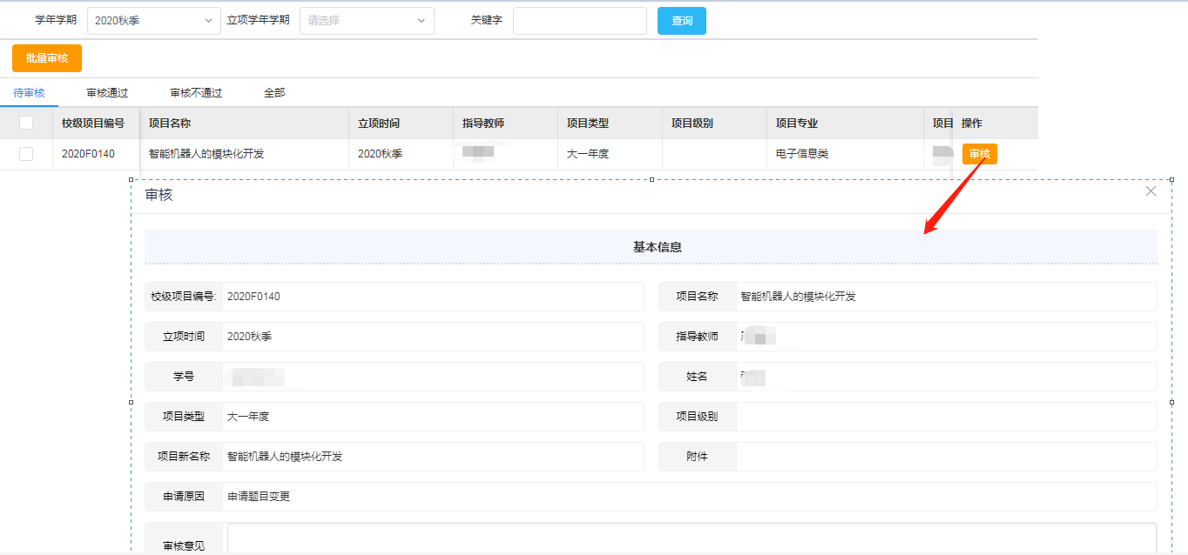

* 信息详情：点击“信息详情”按钮，查看信息详情及审核流程信息。

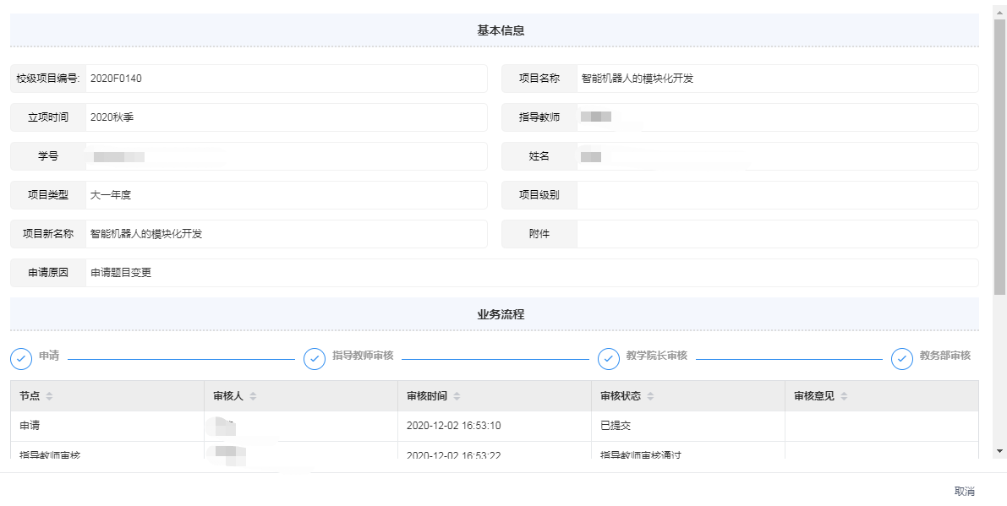

## 人员更改审核

人员更改审核主要用于对已申请的大一年度进行人员更改的审核

**步骤一：进入菜单**

在系统主页右侧选择“创新创业”，点击“大一年度项目异动→人员更改审核”。

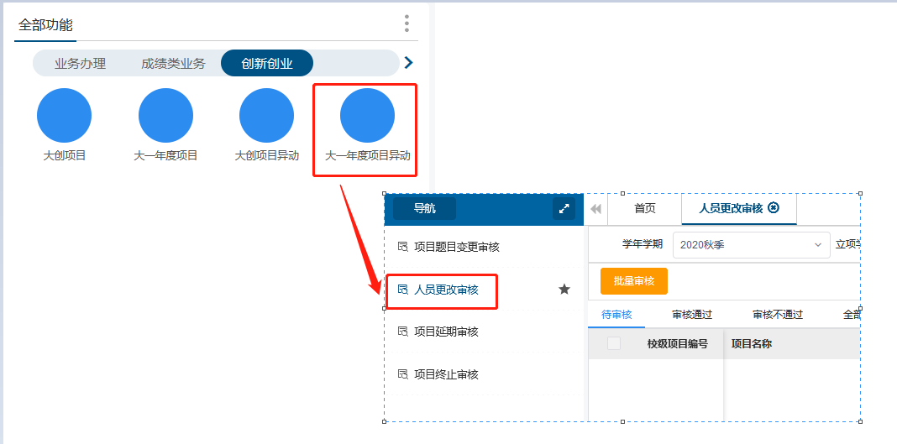

**步骤二：审核**

人员变更审核分为批量审核和单个审核两种审核方式。

* 批量审核：勾选需要审核的数据，点击“批量审核”按钮，在弹出框中填写审核意见等信息，点击“通过”或“不通过”按钮进行审核。



* 审核：选择需要审核的数据，点击数据行后的“审核”按钮，在弹出框中填写审核意见等信息，点击“通过”或“不通过”按钮进行审核。

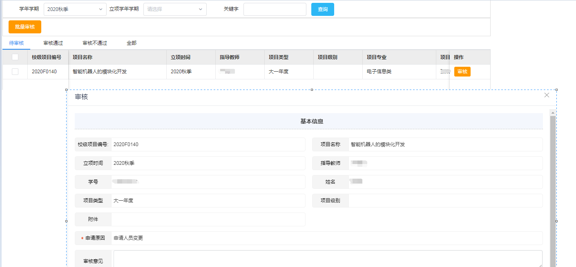

* 信息详情：点击“信息详情”按钮，查看信息详情及审核流程。

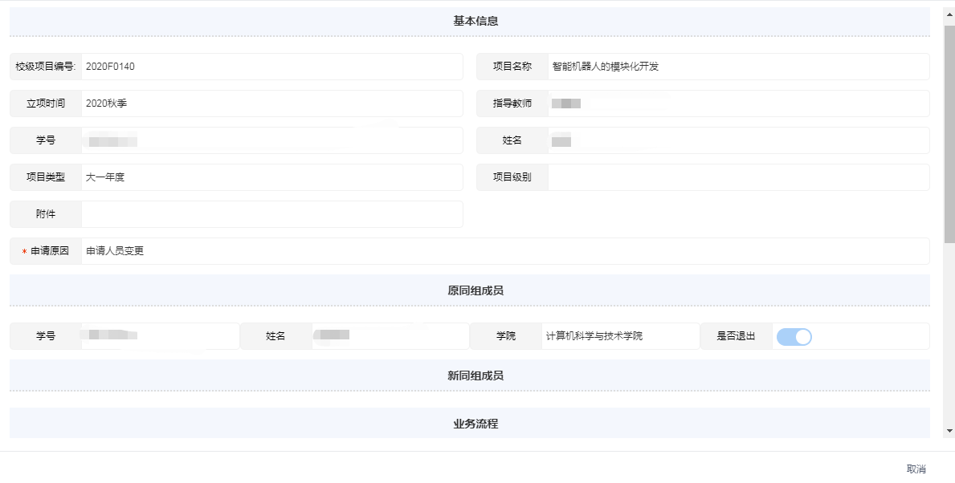

## 项目中止审核

终止审核主要用于对已申请的大一年度项目进行终止更改的审核

**步骤一：进入菜单**

在系统主页右侧选择“创新创业”，点击“大一年度项目异动→项目终止审核”。

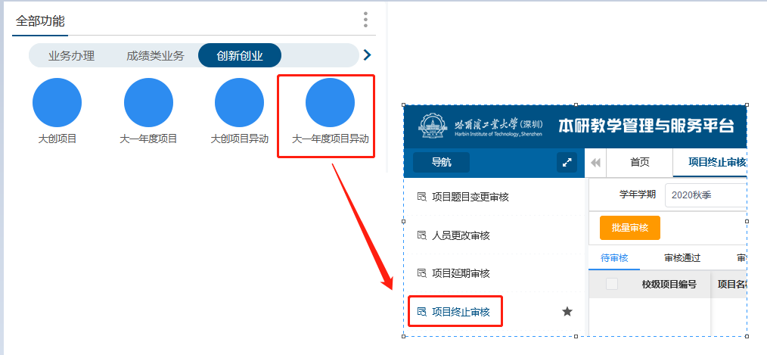

**步骤二：审核**

终止审核分为批量审核和单个审核两种审核方式。

* 批量审核：勾选需要审核的数据，点击“批量审核”按钮，在弹出框中填写审核意见等信息，点击“通过”或“不通过”按钮进行审核。



* 审核：选择需要审核的数据，点击数据行后的“审核”按钮，在弹出框中填写审核意见等信息，点击“通过”或“不通过”按钮进行审核。

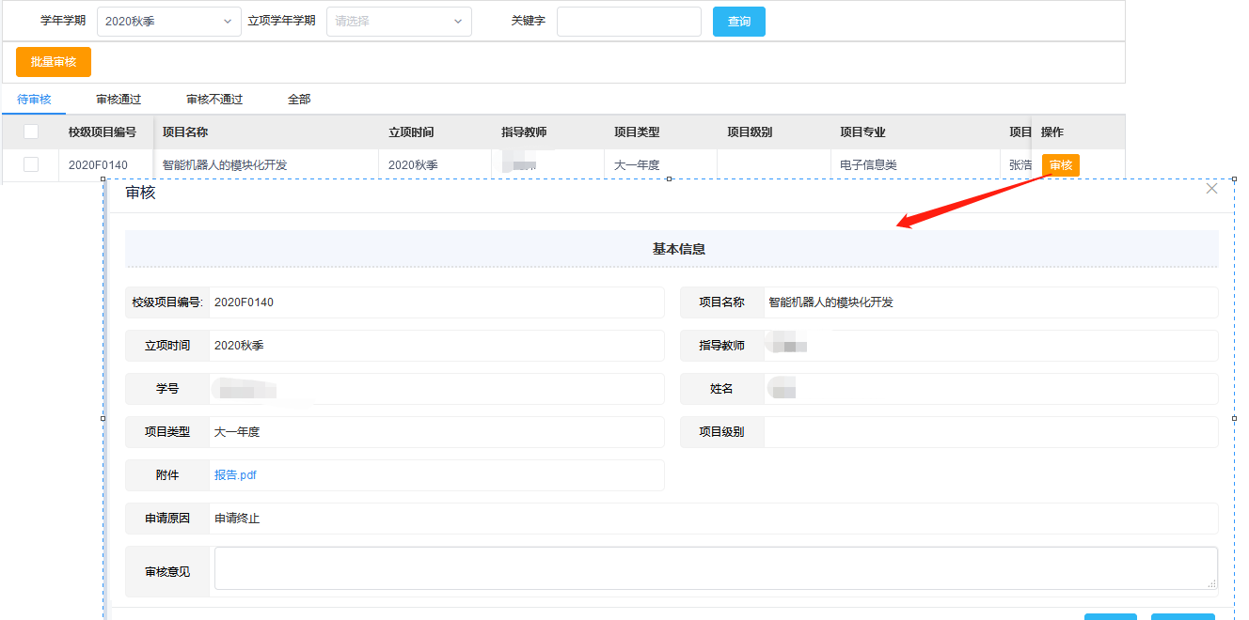

* 信息详情：点击“信息详情”按钮，查看信息详情及审核流程信息。

